|  |  |
| --- | --- |
|  | |
| МИНИСТЕРСТВО НАУКИ И ВЫСШЕГО ОБРАЗОВАНИЯ РОССИЙСКОЙ ФЕДЕРАЦИИ | |
| Федеральное государственное автономное образовательное учреждение высшего образования | |
| **«Дальневосточный федеральный университет» (ДВФУ)** | |
| **Институт математики и компьютерных технологий** | |
| **Департамент информационных и компьютерных систем** | |
| **ОТЧЁТ** | |
| по лабораторным работам | |
| по дисциплине «Корпоративные информационные системы» | |
| направление «Прикладная информатика в экономике» | |
|  | |
|  | Выполнили студены группы  Б9121–09.03.03пиэ  ________________Соломоненко А.А  ________________Киптилов Н.С. ________________Туровец В.Ю |
| Проверил доцент  ________________Л. В. Красюк  _______________________________  оценка |
| Г. Владивосток  2024г. | |

# Цель работы

Цель работы: анализ текущего состояния торговой компании, включая её характеристику, миссию, стратегию и организационную структуру, выявление проблемных аспектов управления и учета (через диаграммы AS-IS и DFD), описание выявленной проблемы, предложение модели будущего состояния компании (через диаграммы TO-BE и DF), выбор и обоснование стандарта корпоративной информационной системы, создание оперативного плана.

# Ход работы

1. **Общее описание компании «ВАН Маркет»**

«ВАН Маркет» — динамично развивающаяся сеть универсамов, основанная в 2012 году во Владивостоке. Компания имеет несколько филиалов в разных районах Владивостока и один в Приморском крае. Насчитывает 28 магазинов, в планах еще 12 новых точек.

«ВАН Маркет» занимается розничной продажей большого количества разнообразных товаров (продукты питания, печатная продукция, бытовая химия, товары для дома и т.д.), ассортимент которых постоянно расширяется. Ассортимент предлагаемых товаров насчитывает 12000 наименований. Компания работает с различными поставщиками, число которых достигло 300. Торговая компания «ВАН Маркет» располагает собственным производством полуфабрикатов и кондитерских изделий, ассортимент которых составляет 100 наименований полуфабрикатов и более 30 видов кондитерских изделий.

Торговая компания имеет единый распределительный центр, который является центральным складом и обеспечивает снабжение товарами сеть магазинов. Управление магазинами сети осуществляется центральным офисом, который занимается обработкой и анализом всей информация о деятельности магазинов, разработкой стратегии развития сети, набором персонала для магазинов и т.д. Численность сотрудников торговой компании составляет 3000 человек. В каждом магазине численность персонала составляет 100 человек.

В 2015 году в торговой компании «ВАН Маркет» были установлены кассы, компьютеры, проложены сети.

Самостоятельно разработана система ведения бухгалтерского учета, автоматизирующая следующие функции:

* операции по банку и кассе;
* взаиморасчеты с организациями, дебиторам и кредиторами;
* расчеты по зарплате;
* расчеты с бюджетом;
* учет товаров.

Самостоятельно разработана система ведения товарного учета, которая автоматизирует:

* ведение учета складских запасов и их движения;
* оформление счетов поставщикам;
* формирование необходимых первичных документов.

1. **Миссия компании**

Миссия компании «ВАН маркет» заключается в укреплении присутствия в регионе и повышении конкурентоспособности, предоставляя качественные товары по доступным ценам.

Компания «ВАН маркет» стремится обеспечить своих клиентов качественными товарами по доступным ценам, создавая комфортные условия для покупок и обеспечивая широкий ассортимент продукции.

Основной принцип работы – удобство, доступность и удовлетворение потребностей покупателей. За счёт собственного производства и эффективной логистики компания поддерживает высокие стандарты качества и оперативность поставок.

1. **Стретегия развития**

Основное направление стратегии компании – активный рост сети магазинов. В течение текущего года планируется открытие девяти новых магазинов, а в перспективе ближайших 3-5 лет – расширение сети до 50 и более торговых точек. Этот шаг позволит компании увеличить охват рынка, привлечь новых клиентов и укрепить свои позиции в розничной торговле.

Выход за пределы Приморского края является важной частью стратегии, направленной на расширение присутствия компании в других регионах. Это позволит компании увеличить объемы продаж, повысить узнаваемость бренда и конкурировать на более широком рынке.

Компания также делает ставку на расширение ассортимента продукции. К 2026 году планируется увеличить количество наименований товаров до 15 000, что позволит охватить больше категорий и предложить покупателям более разнообразный выбор. Важную роль в этом процессе играет собственное производство, которое будет развиваться в направлении увеличения выпуска полуфабрикатов до 150 наименований и кондитерских изделий до 50 видов. Это позволит компании не только контролировать качество продукции, но и снижать себестоимость товаров за счет оптимизации производственных процессов.

Дополнительно компания ориентирована на внедрение новых категорий товаров, включая экологически чистые и локальные продукты. Это соответствует современным тенденциям рынка и потребностям клиентов, которые все больше внимания уделяют вопросам экологии и здорового питания.

Одним из ключевых направлений стратегии является цифровизация и внедрение ERP-системы. Это позволит автоматизировать управление товарными запасами, логистикой, финансовыми потоками и персоналом, что значительно повысит эффективность бизнеса. Автоматизация логистики обеспечит снижение операционных затрат, ускорение обработки заказов и улучшение координации между магазинами и складскими комплексами.

Оптимизация затрат также является важной задачей для компании. Внедрение цифровых технологий и автоматизация бизнес-процессов помогут снизить расходы на администрирование, улучшить контроль за затратами и повысить прибыльность бизнеса. Таким образом, реализация стратегии позволит компании «ВАН маркет» укрепить позиции на рынке, повысить конкурентоспособность и создать устойчивую основу для дальнейшего развития.

1. **Организационная структура**

Организационная структура компании "ВАН Маркет"

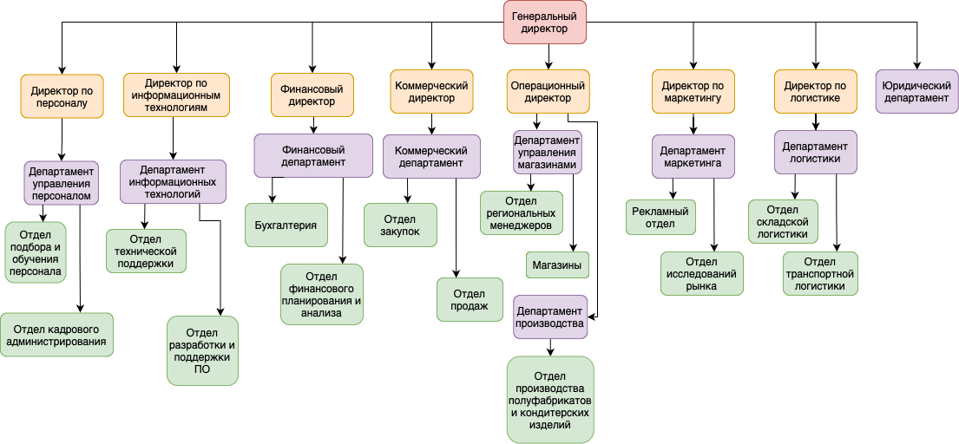

Рисунок 1 - Организационная структура компании "ВАН Маркет"

Организационная структура компании «ВАН маркет» построена по функциональному принципу с выделением ключевых направлений управления.

Во главе компании стоит генеральный директор, координирующий работу всех подразделений. Под его управлением находятся несколько директоров, отвечающих за стратегические функции бизнеса.

Финансовый директор контролирует финансовый департамент, который включает бухгалтерию и отдел финансового планирования и анализа.

Коммерческий директор управляет коммерческим департаментом, состоящим из отдела закупок и отдела продаж, что обеспечивает эффективное снабжение и реализацию продукции.

Операционный директор курирует департамент управления магазинами, который включает отдел региональных менеджеров и саму сеть магазинов. Также в его ведении департамент производства с отделом производства полуфабрикатов и кондитерских изделий.

Директор по маркетингу отвечает за департамент маркетинга, состоящий из рекламного отдела и отдела исследований рынка, что помогает продвигать продукцию и анализировать потребности клиентов.

Директор по логистике руководит департаментом логистики, который включает отдел складской логистики и отдел транспортной логистики, обеспечивая бесперебойные поставки товаров.

Директор по персоналу управляет департаментом управления персоналом, включающим отдел подбора и обучения и отдел кадрового администрирования, что важно для эффективного управления 3000 сотрудниками компании.

Директор по информационным технологиям возглавляет департамент ИТ, который состоит из отдела технической поддержки и отдела разработки и поддержки ПО, отвечая за цифровую инфраструктуру компании.

Отдельное место занимает юридический департамент, обеспечивающий правовую защиту бизнеса.

Такая структура позволяет компании эффективно управлять ключевыми процессами, обеспечивать контроль на всех уровнях и гибко адаптироваться к изменениям рынка.

1. **Текущее состояние процессов (AS-IS)**

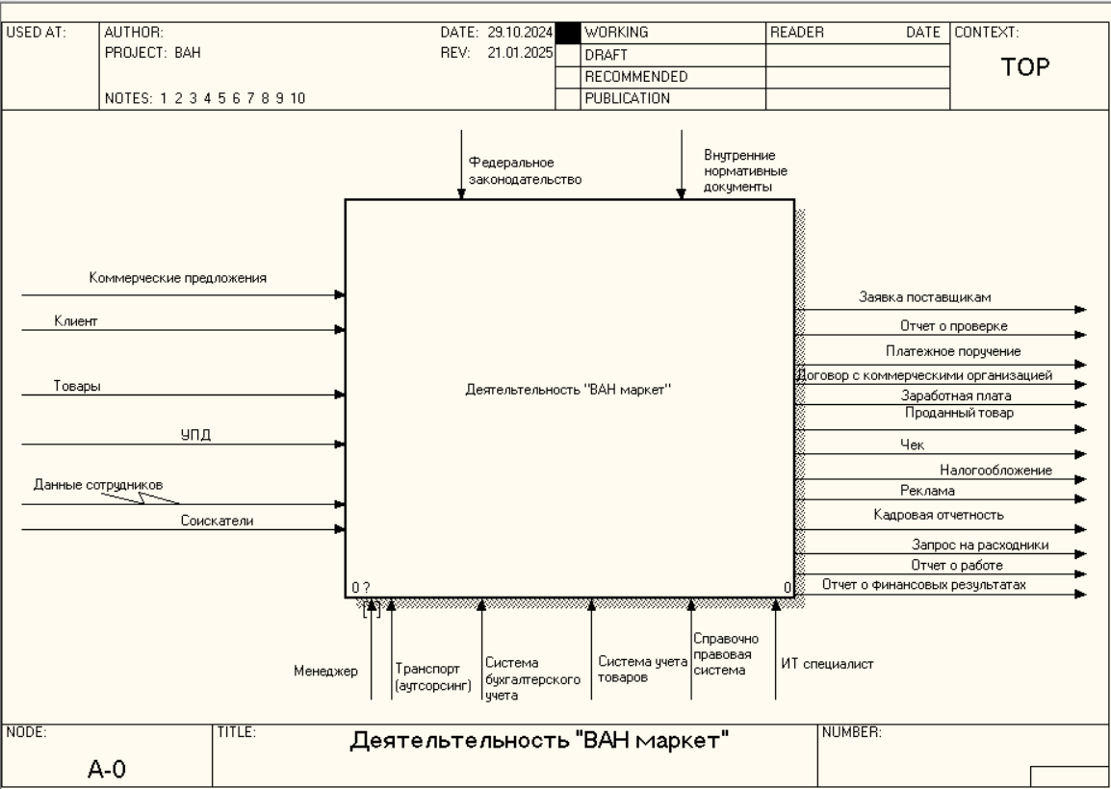

Рисунок 2 – Контекстная диаграмма

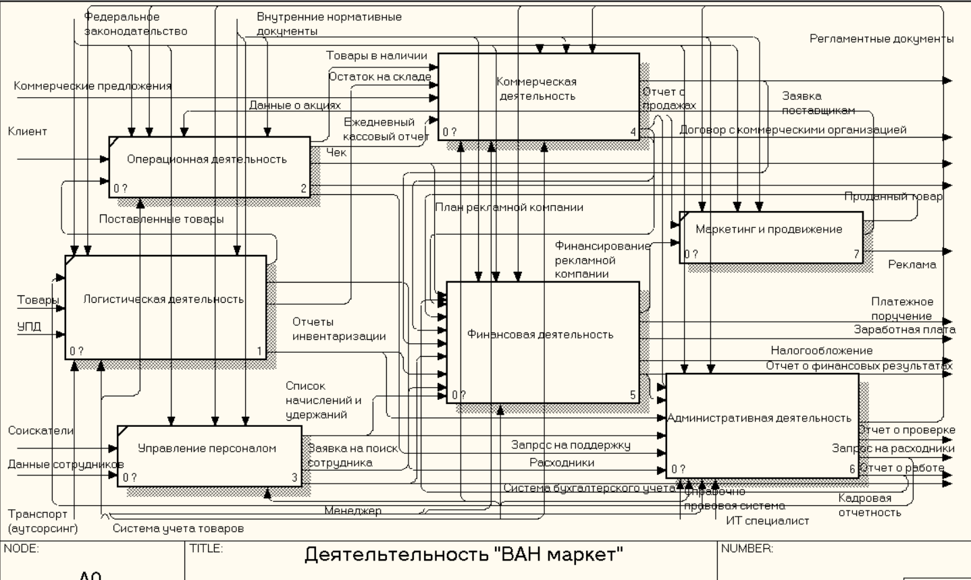

Рисунок 3 – Декомпозиция контекстной диаграммы

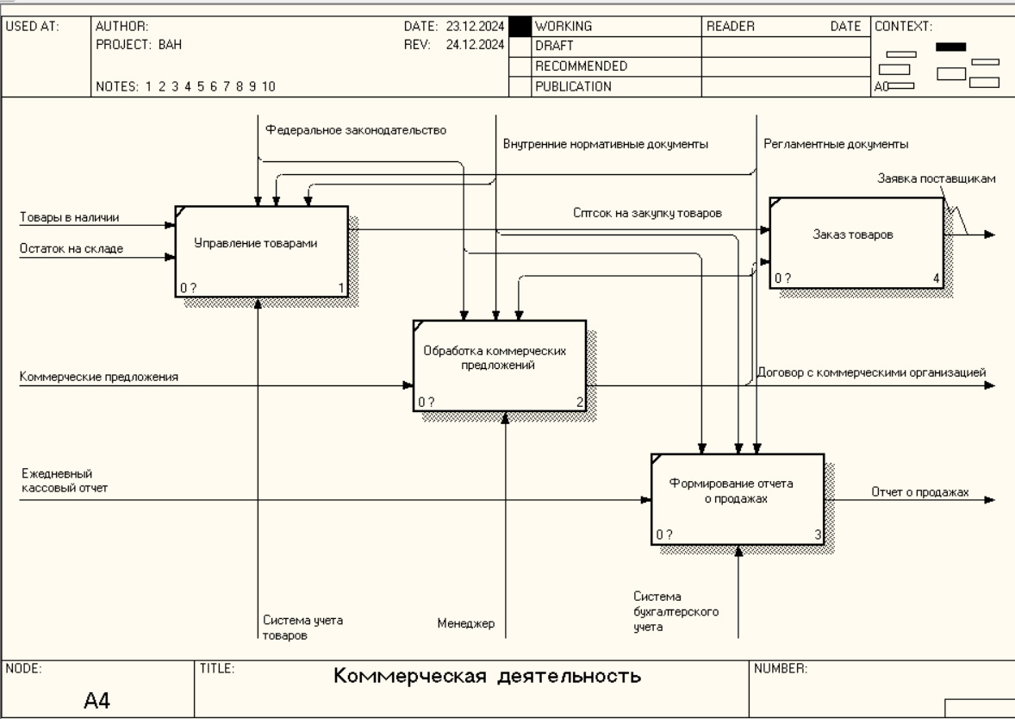

Рисунок 4 – Декомпозиция процесса «Коммерческая деятельность»

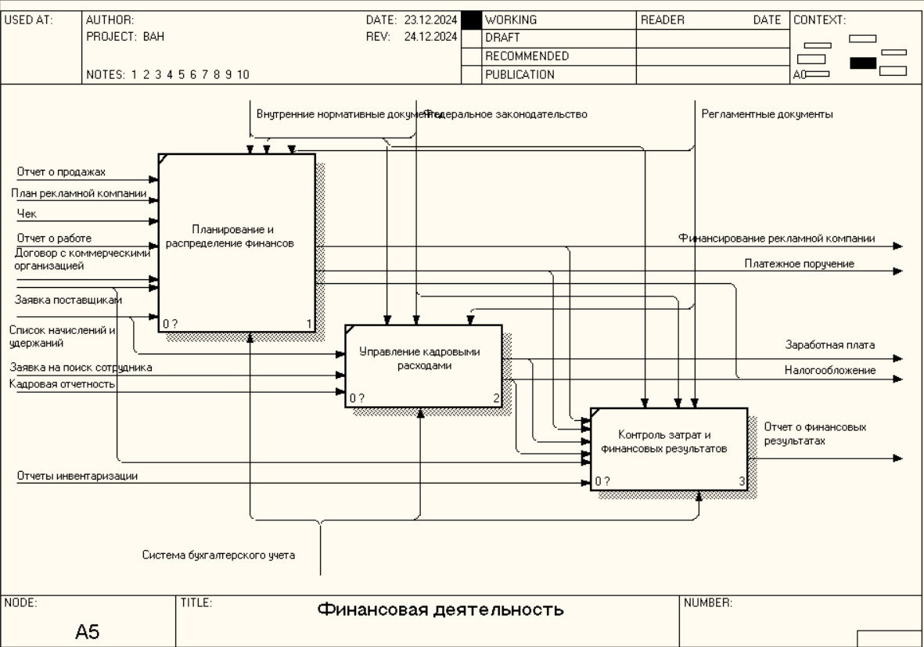

Рисунок 5 – Декомпозиция процесса «Финансовая деятельность»

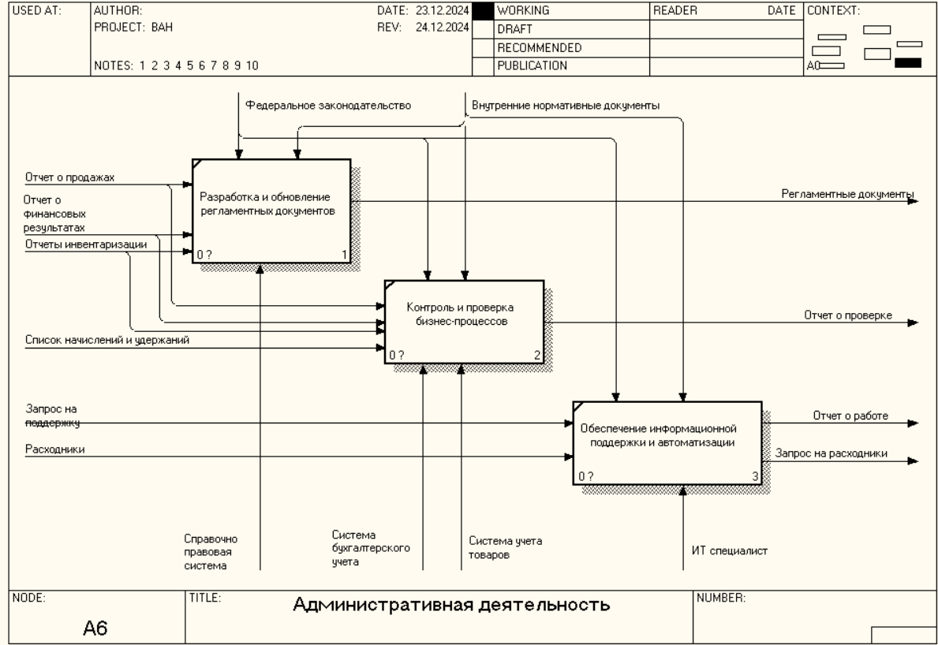

Рисунок 6 – Декомпозиция процесса «Административная деятельность»

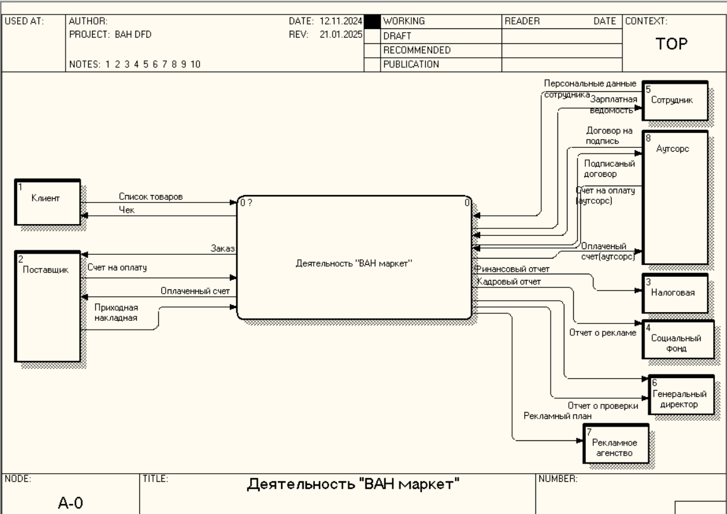

Рисунок 7 – Контекстная DFD диаграмма

Процессы распределены между операционным, коммерческим, логистическим, финансовым и кадровым департаментами, каждый из которых обрабатывает свои данные, но работает в относительно изолированном режиме. Из-за этого данные передаются между отделами вручную или через отдельные локальные системы, что приводит к задержкам и дублированию информации. Декомпозиция контекстной DFD диаграммы представлена на рисунке 8.

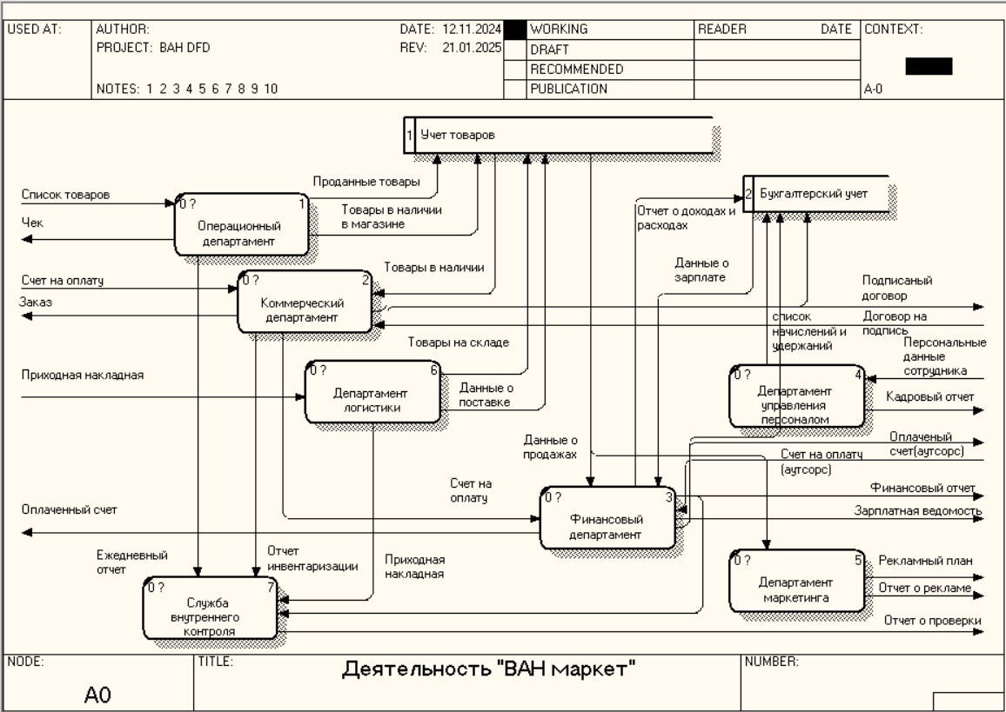

Рисунок 8 – Декомпозиция контекстной DFD диаграммы

1. **Решаемая проблема**

В текущем состоянии (AS-IS) каждая функциональная область компании использует отдельные системы для бухгалтерского учета, управления товарными запасами, логистики, маркетинга и кадров. Эти системы работают изолированно, что приводит к дублированию данных, замедлению процессов и усложнению контроля за деятельностью компании.

В новом состоянии (TO-BE) все эти разрозненные системы были объединены в единую ERP-систему. Теперь данные из всех бизнес-процессов поступают в центральную систему, что позволяет синхронизировать информацию между отделами, повысить скорость обработки данных и автоматизировать ключевые процессы. ERP стала центральным звеном, из которого берутся данные для дальнейшей работы и принятия решений, что исключает потери информации и повышает эффективность управления всей сетью магазинов.

1. **Будущее состояние процессов (TO-BE)**

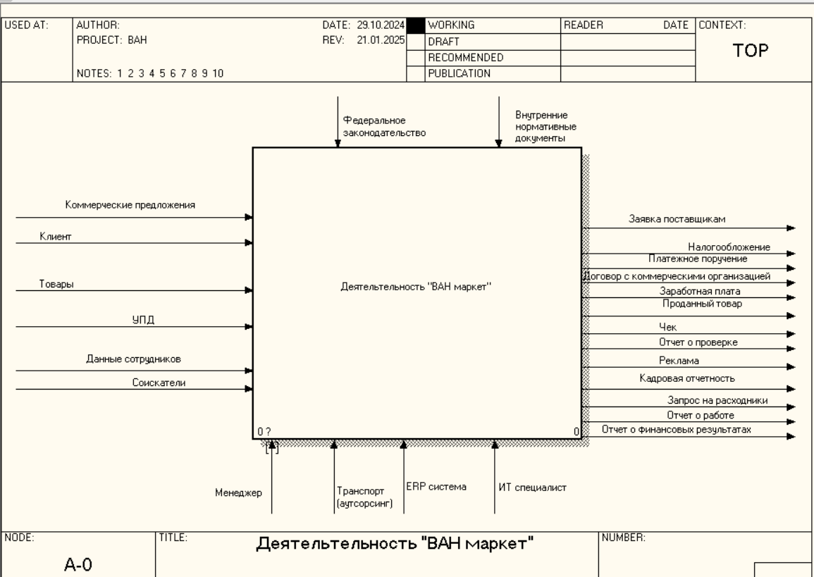

Рисунок 9 – Контекстная диаграмма

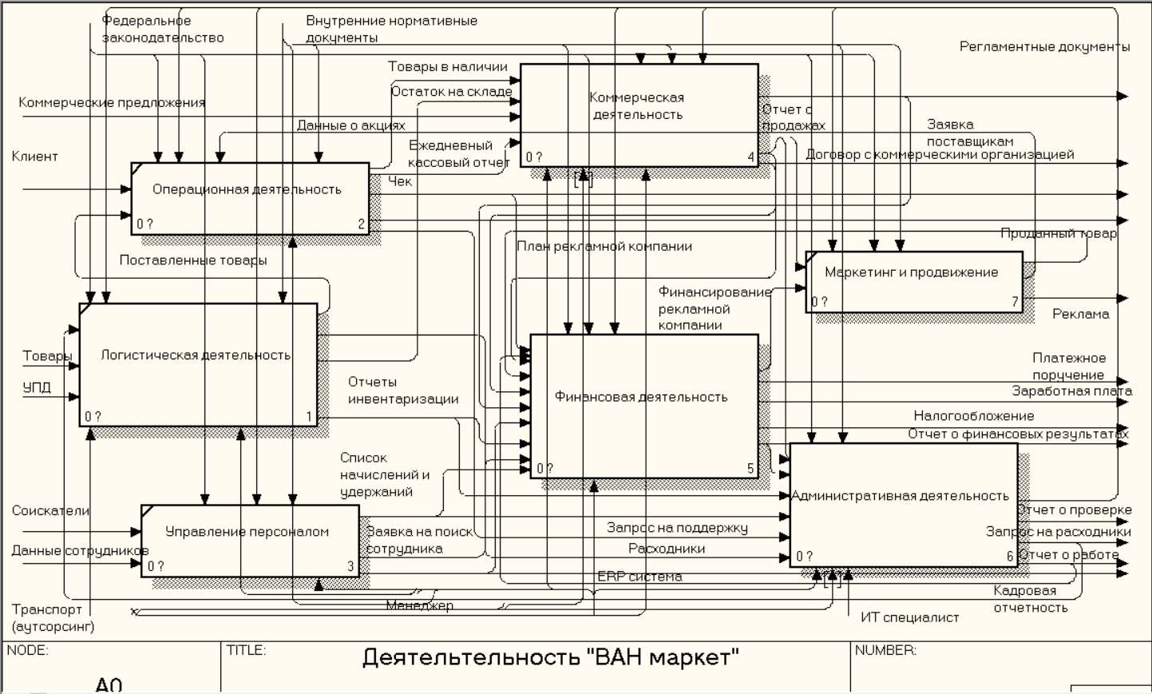

Рисунок 10 – Декомпозиция контекстной диаграммы

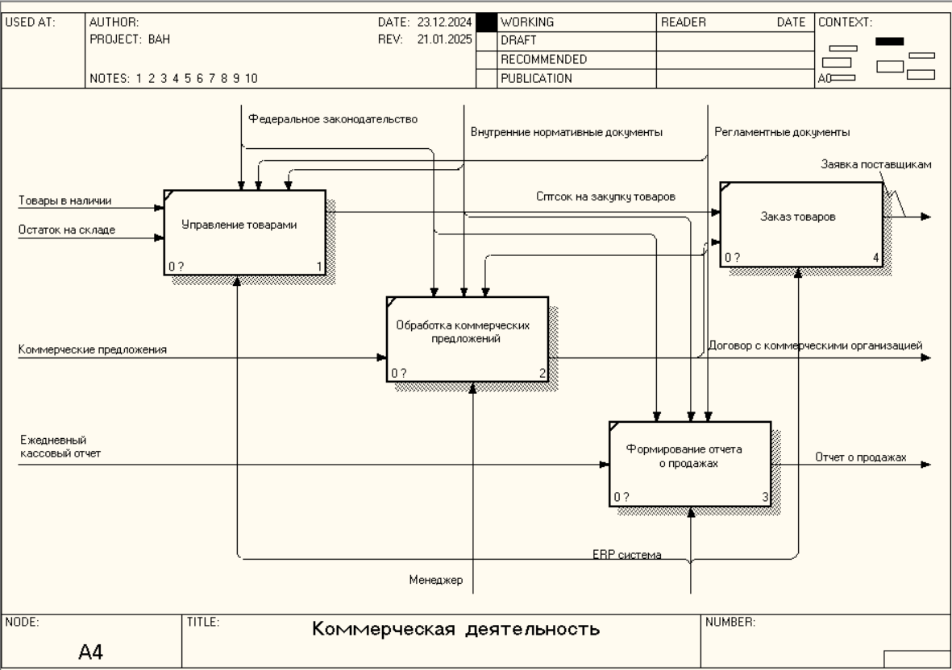

Рисунок 11 – Декомпозиция процесса «Коммерческая деятельность»

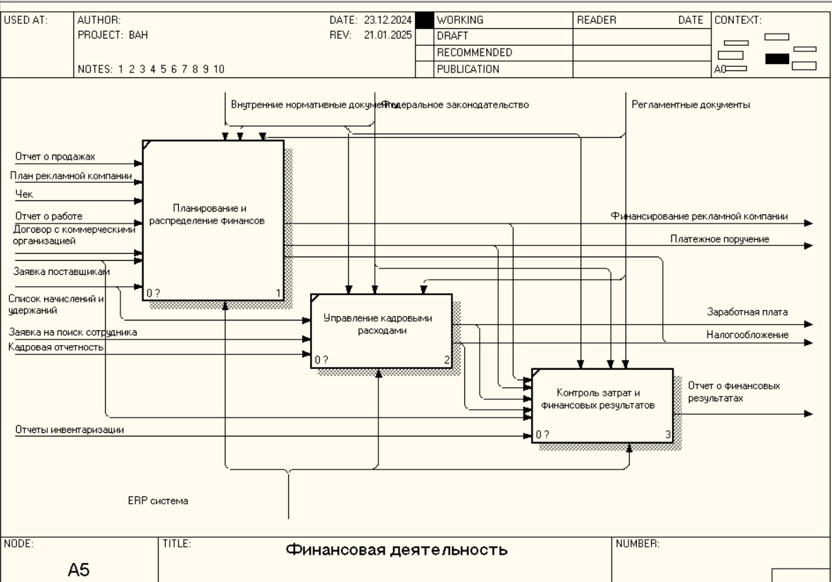

Рисунок 12 – Декомпозиция процесса «Финансовая деятельность»

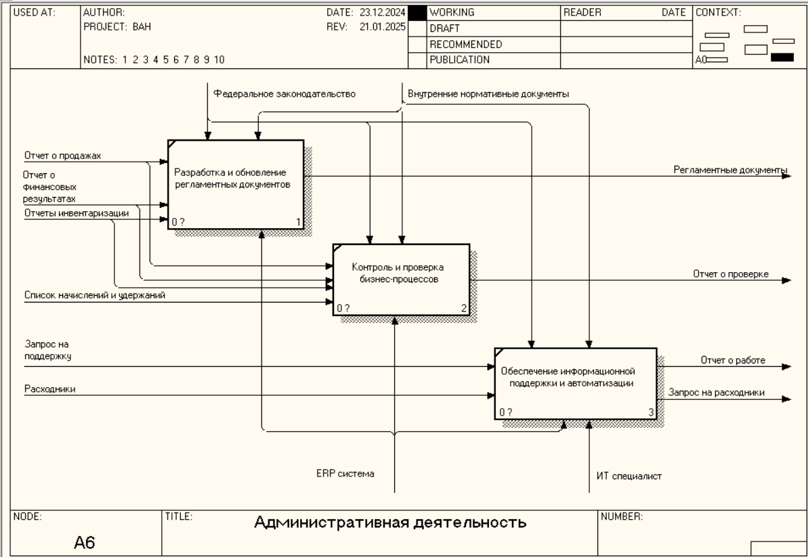

Рисунок 13 – Декомпозиция процесса «Административная деятельность»

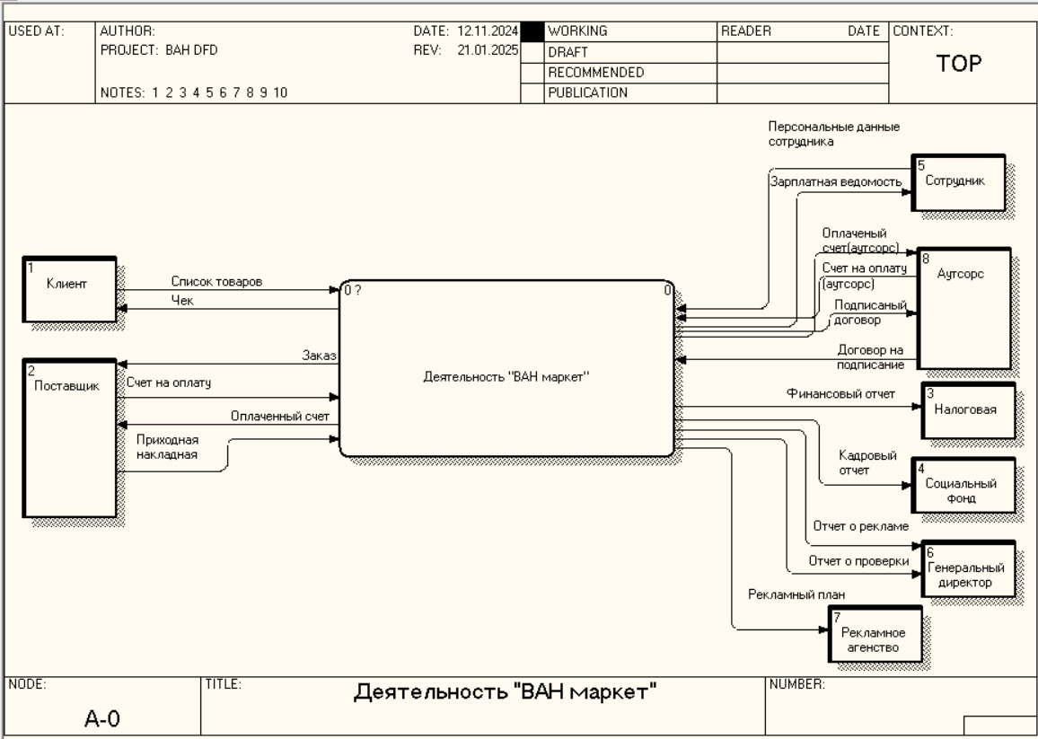

Рисунок 14 – Контекстная DFD диаграмма

Теперь процессы полностью автоматизированы и интегрированы с ERP, что устраняет дублирование данных, ускоряет обновление информации и улучшает координацию между подразделениями. ERP автоматически собирает данные о продажах, закупках, складах и зарплатах, а также генерирует отчеты для управления. В отличие от AS-IS, где информация передавалась вручную или через несовершенные локальные системы, в TO-BE все отделы работают с единым источником данных, что делает процессы прозрачными и эффективными. Декомпозиция контекстной DFD диаграммы представлена на рисунке 15.

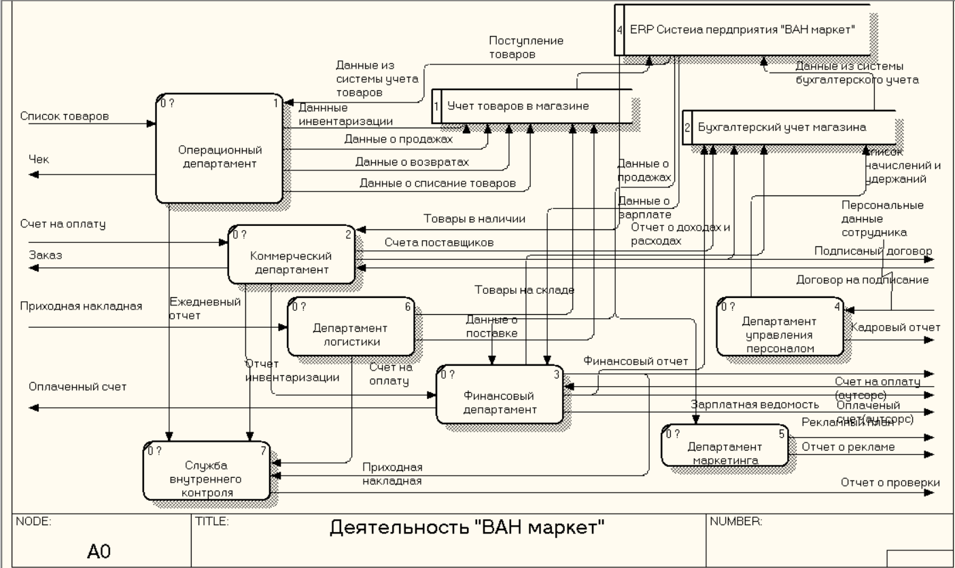

Рисунок 15 – Декомпозиция контекстной DFD диаграммы

1. **Выбор и обоснование стандарта КИС**

В ходе анализа различных ERP-систем для торговой компании «ВАН маркет» была проведена сравнительная оценка по ключевым критериям. В сравнительную таблицу включены популярные российские ERP-решения: 1C ERP, Галактика ERP, Монолит, IT-Enterprise и Парус. Сравнение всех ERP представлено в таблице в приложении 1.

1C ERP уверенно занимает лидирующую позицию, поскольку отвечает всем важным требованиям бизнеса, включая масштабируемость, автоматизацию, гибкость, удобство и поддержку российских стандартов учета. Это единственная система, которая полностью покрывает потребности компании, обеспечивая централизованное управление всеми бизнес-процессами.

Другие решения уступают 1C ERP по ряду параметров. Галактика ERP предлагает хороший функционал, но имеет ограничения в кастомизации и облачных возможностях. Монолит и Парус заметно отстают, так как обладают ограниченной масштабируемостью, сложной интеграцией и недостаточной поддержкой. IT-Enterprise представляет собой мощное решение, но не в полной мере адаптировано под российское законодательство, что создает дополнительные сложности при его внедрении.

Преимущество 1C ERP заключается в том, что система разрабатывалась специально для российского рынка и учитывает все законодательные и налоговые требования. Это позволяет избежать проблем с отчетностью, бухгалтерским учетом и налоговым регулированием. Кроме того, система гибко масштабируется и подходит как для небольших предприятий, так и для крупных торговых сетей, что делает её идеальным выбором для «ВАН маркет».

Дополнительным фактором является обширная поддержка и документация, а также наличие большого числа специалистов, что упрощает процесс внедрения и дальнейшего обслуживания. Возможность автоматизации всех ключевых процессов, включая закупки, складской учет, финансы, маркетинг и HR, обеспечивает высокую эффективность и прозрачность работы компании.

Таким образом, выбор 1C ERP является стратегически обоснованным решением, которое позволит компании оптимизировать операционные процессы, снизить затраты, повысить скорость обработки данных и улучшить контроль за всеми аспектами бизнеса.

1. **Оперативный план**

В ходе работы был разработан детальный план внедрения корпоративной информационной системы (КИС) 1C ERP на предприятии «ВАН маркет». Проект включает инициацию, планирование, выполнение и завершение, охватывая все этапы от анализа бизнес-процессов до запуска системы в эксплуатацию.

На этапе инициации были определены цели проекта, сформирована команда и подготовлено описание текущего состояния предприятия. Планирование включало анализ существующих бизнес-процессов, построение диаграмм AS-IS, определение требований к будущей системе, сравнение доступных решений и составление операционного плана.

Основной объем работ приходится на выполнение проекта, в рамках которого были проведены закупка оборудования и лицензий ERP, настройка и интеграция системы, тестирование, миграция данных и обучение сотрудников.

Завершающий этап проекта включал запуск системы в эксплуатацию и обеспечение её поддержки. Общий бюджет проекта составил 60 млн рублей, включая не только технические работы, но и управление проектом, планирование, обучение персонала и сопровождение внедрения.

Проект реализуется по заранее утвержденному графику, который обеспечивает поэтапное выполнение всех задач и участие ключевых специалистов. Благодаря грамотному планированию и поэтапному внедрению ожидается значительное повышение эффективности управления компанией, снижение операционных затрат и ускорение обработки данных.

Таблица 1 – Задачи проекта

|  |  |
| --- | --- |
| Название задачи | Длительность |
| **Внедрение КИС на предприятии "ВАН маркет"** | **152 дней** |
| **Инициация проекта** | **7 дней** |
| Определение целей и задач проекта. | 1 день |
| Формирование команды проекта. | 1 день |
| Формирование описания предприятия | 5 дней |
| Согласование | 0 дней |
| **Планирование проекта** | **70 дней** |
| Анализ существующих бизнес-процессов | 7 дней |
| Построение диаграммы потоков данных | 14 дней |
| Определение требований к функционалу будущей системы | 7 дней |
| Составление стратегического плана | 7 дней |
| Сравнение доступных решений | 14 дней |
| Построение моделей TO-BE | 14 дней |
| Составление операционного плана | 7 дней |
| Согласование проекта | 0 дней |
| **Выполнение проекта** | **64 дней** |
| Закупка ERP-системы | 1 день |
| Закупка оборудования | 1 день |
| Настройка ERP-системы | 7 дней |
| Интеграция модулей | 21 дней |
| Тестирование системы | 14 дней |
| Миграция данных | 7 дней |
| Обучение пользователей | 14 дней |
| **Завершение проекта** | **11 дней** |
| Запуск системы в эксплуатацию | 1 день |
| Мониторинг и поддержка системы | 10 дней |

Общие затраты на проект составили 34,9 млн рублей, из которых основные расходы пришлись на закупку оборудования (32,7 млн рублей), что обусловлено масштабностью сети магазинов и необходимостью обновления IT-инфраструктуры. Все затраты проекта представлены на рисунке 16.

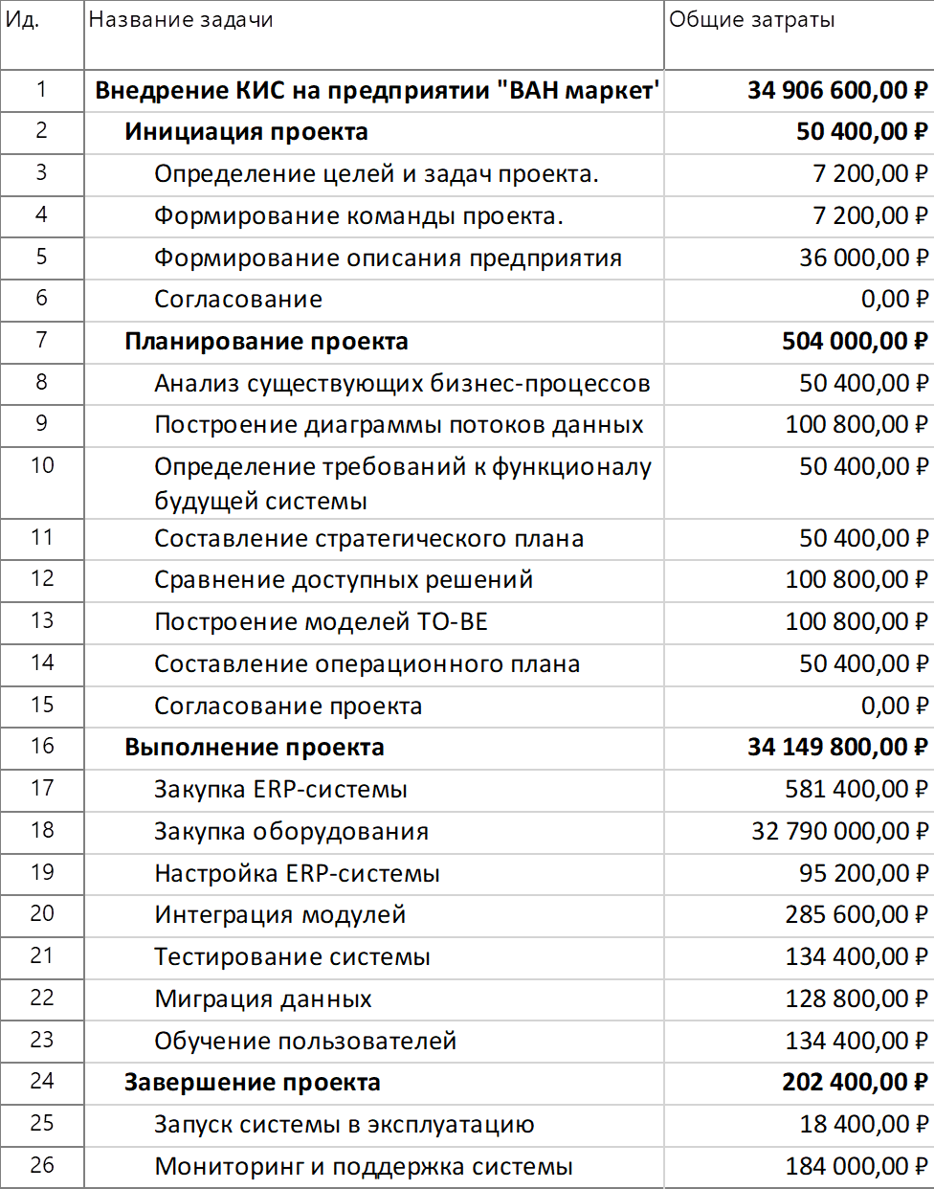

Рисунок 16 – Затраты проекта

# Вывод

В ходе работы был проведён анализ текущего состояния торговой компании «ВАН маркет», включающий характеристику предприятия, его миссию, стратегию и организационную структуру. Были выявлены основные проблемы в управлении и учёте, связанные с разрозненностью информационных систем, что негативно влияло на оперативность принятия решений, точность данных и эффективность бизнес-процессов.

Для детального изучения ситуации были построены диаграммы AS-IS и DFD AS-IS, которые показали существующие информационные потоки и их недостатки. На основе выявленных проблем была предложена новая модель управления, представленная диаграммами TO-BE и DFD TO-BE, где основное внимание уделено переходу к централизованной системе управления.

В результате анализа было принято решение о внедрении 1C ERP как наиболее оптимального решения для автоматизации процессов и устранения выявленных недостатков. Данная система обеспечивает полную интеграцию бизнес-процессов, автоматизацию ключевых направлений деятельности, снижение затрат за счёт цифровизации и повышение управляемости компанией. Кроме того, она полностью соответствует требованиям российского законодательства, что делает её лучшим выбором среди представленных ERP-систем.

Был также составлен оперативный план внедрения системы, который включает этапы подготовки, развертывания, тестирования и адаптации персонала. Общие затраты на проект составят 34,9 млн рублей, что включает закупку лицензий, интеграцию ERP, обучение сотрудников и модернизацию инфраструктуры.

Реализация предложенных решений позволит увеличить скорость обработки данных, сократить операционные издержки, улучшить контроль за финансовыми и логистическими процессами, а также обеспечить прозрачность и управляемость бизнеса. Таким образом, внедрение 1C ERP станет стратегически важным шагом в развитии компании, создавая устойчивую основу для её дальнейшего роста и повышения конкурентоспособности.

Приложение А

Таблица 1 – Сравнение КИС

|  |  |  |  |  |  |
| --- | --- | --- | --- | --- | --- |
| Критерии оценки | 1C ERP | Галактика ERP | Монолит | IT-Enterprise | Парус |
| Наличие облачной версии | Да | Нет | Нет | Да | Нет |
| Удобство для пользователей | Да | Да | Нет | Да | Нет |
| Автоматизация бизнес-  процессов | Да | Нет | Нет | Да | Нет |
| Масштабируемость | Да | Нет | Нет | Да | Нет |
| Функциональность | Да | Нет | Нет | Да | Нет |
| Поддержка и документация | Да | Нет | Да | Да | Нет |
| Простота интеграции | Да | Нет | Нет | Да | Нет |
| Стоимость лицензии и внедрения | Да | Нет | Нет | Нет | Нет |
| Гибкость и кастомизация | Да | Нет | Нет | Нет | Нет |
| Соответствие российскому законодательству | Да | Да | Нет | Нет | Нет |